TRANG SẢN PHẨM

Tạo file main.php
- Chép file shop-category-full.html , từ template vào folder website
- Đổi tên file shop-category-full.html trong banhang thành main.php
- Đổi text trong tag title thành Shop bán điện thoại di động
- Cuộn cuống dưới, tìm đoạn code sau vả xóa đi
<script src="http://ajax.googleapis.com/ajax/libs/jquery/1.11.0/jquery.min.js"></script>
<script>
window.jQuery || document.write('<script src="js/jquery-1.11.0.min.js"><\/script>')
</script>
- Vào trang http://jquery.com để download jquery-3.3.1.min.js và lưu vào folder banhang/js
- Cuộn lên trên, chèn jquery vừa download vào sau tag tag title
<script src="js/jquery-3.3.1.min.js"></script>

Khởi tạo class, session, title
Code ở đầu file main.php:
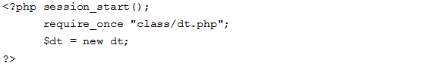

Header
Xóa tag header và thay bằng code
<?php require "header.php"?>

Show các sản phẩm

Chuẩn bị code html
- Trong main.php tìm tag <div id="content">
- Xóa tag <div class="container"> nằm trong div vừa tìm rồi code tại vị trí vừa xóa
- 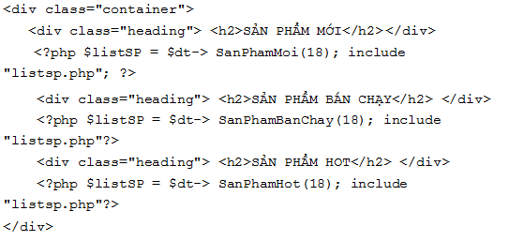

Định nghĩa hàm lấy dữ liệu
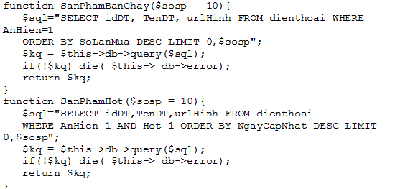
Xem thử http://localhost/banhang/main.php sẽ thấy các list dt hiện ra.

Chỉnh Breadcrumb
- Tìm tag <div id="heading-breadcrumbs"> và chỉnh text
- Chỉnh Category full trong tag h1 thành DANH MỤC SẢN PHẨM
- Chỉnh text Home thành Trang chủ và chỉnh Category full thành Sản phẩm

Chỉnh Footer
Xóa tag footer và nhúng file footer.php vào main.php
<?php require "footer.php";?>

Tạo địa chỉ đẹp cho trang sản phẩm
- Tạo file .htaccess trong folder website và code trong file .htaccess
RewriteEngine on
RewriteRule ^dien-thoai/$ main.php [L]
- Test: http://localhost/banhang/dien-thoai/ ➔ Bạn sẽ thấy trong sản phẩm hiện tra nhưng định dạng chưa đúng do địa chỉ đến các file css và js không còn đúng. Hãy thêm code sau sau tag title của file main.php thì sẽ OK
<base href="<?=BASE_URL?>"/>

